- Описание и анализ предметной области
ПАО Сбербанк и вендор решений для дистанционного банковского обслуживания LiveTex начали пилотный проект. LiveTex предоставил сервис online чата на сайт для быстрой связи клиентов со специалистами Банка. Такой формат обслуживания доступен более миллиону корпоративных клиентов, а также всем посетителям сайта Банка, заинтересованных в продуктах и услугах для бизнеса.
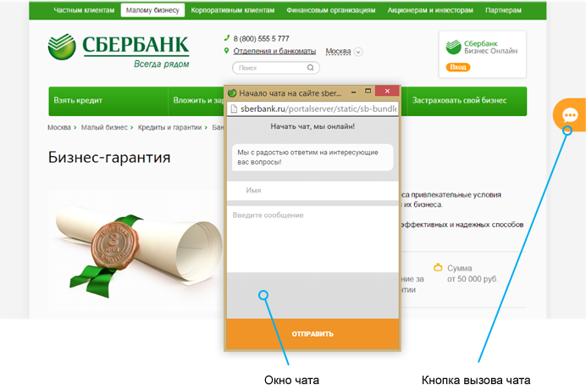
Ранее связаться со специалистами Банка можно было по телефону или электронной почте. Теперь при помощи платформы онлайн консультирования LiveTex клиенты ПАО Сбербанк могут оперативно получать ответы на свои вопросы, обмениваться документами и ссылками в чате в режиме реального времени.
Связь с другими АС:
После поступления сообщения пользователя в чат, расположенный на сайте, текст сообщения и дополнительная доступная информация передаются в систему «Онлайн чат» и попадают в хранилище сообщений.
Далее после определения тематики, сообщение передаётся оператору первой линии, для классификации сообщения , либо сразу направляется на маршрутизатор сообщений. В процессе маршрутизации определяется кто будет обрабатывать сообщение: человек или чат бот. (С точки зрения системы онлайн чата, бот является оператором, который умеет консультировать по определённому кругу тематик и способен общяться сразу с несколькими клиентами). Если в процессе диалога чат-бот «понимает» что не может ответить на поставленный вопрос, то он, также как и обычный оператор,перенаправляет текущий диалог на компетентного специалиста.
Актуальность — Внедрении технологии чат ботов позволит:
- Умеьшить необходимое число специалистов для консультации пользователей.
- Уменьшит среднее время ожидания ответа пользователя.
- позволит точнее определять темы обрпщений для маршрутизации их на профильный специалистов.

